淡江時報 第 906 期
境外生喜相逢 迎新餐會交誼 走跳傳藝中心
學聲大代誌
【記者夏天然淡水校園報導】境外生輔導組於9日中午，在覺生國際會議廳盛大舉辦「102學年度境外生歡迎餐會」，以中西合璧的豐盛午宴，歡迎來自世界各地的外籍生、僑生、陸生、交換生和港澳生等230餘位本校境外生。國際事務副校長戴萬欽、國際長李佩華、境輔組組長陳珮芬及各院境外生輔導老師們等一同參與此次活動。

戴萬欽表示，之前雖有舉辦境外生中秋茶會，因考量到大家尚未熟悉學校環境，本次針對新生舉行聯誼餐會，讓已在本校生活2週的同學們，在有共同的生活與學習經驗下，互相交換心得。戴萬欽說：「通常大一的生活是記憶最深刻的，希望這次活動能留給境外新生一個美好回憶。」

在輕鬆的氣氛中，境外生們和教師相互愉快地交談。來自日本的大傳一細井麻理繪表示，很喜歡這次的餐會，談到對於臺灣的第一印象，她說：「臺灣人很溫柔、慷慨。和日本人最大的不同就是臺灣人比較常熬夜，會有很多晚間的活動，如夜市等。」

而來自福建的陸生、保險一胡瑾悅說：「餐點好棒都超好吃的，並且臺灣漂亮的女生很多、身材都很好，為人很親切，我的室友會很貼心地叫我起床上學，照顧生活起居。」
2013/10/14

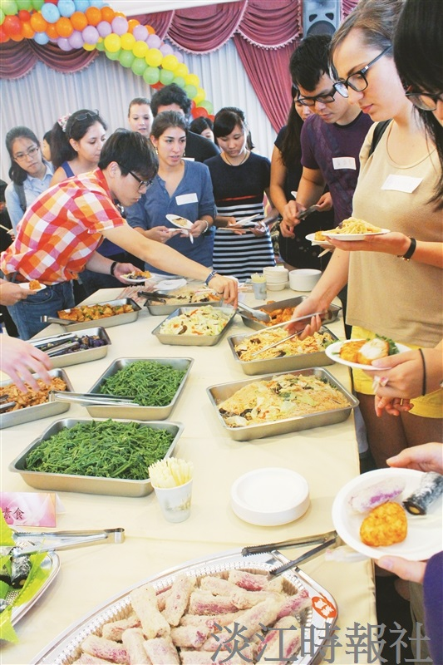
境輔組於9日舉辦的境外生歡迎餐會中，約有230位一同參與交流。（攝影／夏天然）

